教育部96年學年度成立體育校院整併與成立
體育大學改善訓練科技及教學環境專案計畫

97年美國休士頓教練教育研討會報告書

教師：湯惠婷
陳淑枝

教育部96年學年度成立體育校院整併與成立
體育大學改善訓練科技及教學環境專案計畫

97年美國休士頓教練教育研討會

壹、前言：
此次因整併大學經費為鼓勵教師們能利用暑假期間，參加短期講習研討會提高教練專業素質與加強專業知能。湯惠婷與陳淑枝老師參加此次教練教育研討會是關於田徑運動項目，非我們之專長項目，但是田徑視為運動之母，所有運動項目之基礎體能訓練，皆以田徑為其基礎。

貳、依據：
依據教育部台體(一)字第0960200748號函辦理。

参、參加地點日期及人員：
- 日期:名國97年7月7日至7月17日。
- 地點:美國休士頓。
- 參加教師:湯惠婷老師-技擊系
陳淑枝老師-陸上系
肆、行程內容：
第一天 7月7日
由桃園中正機場出發，搭乘日本航空班機前往，經日本後再行轉機至紐約後，入境美國境內後再轉搭國內線，前往目的地-德州休士頓的布希機場後，並前往旅館辦理住宿事宜。

第二天7月8日
上午稍作休息後用完午餐，搭車前往聖安東尼，拜訪跆拳道教練-徐德一教練，由休士頓至聖安東尼市需車程三個半鐘頭，因此抵達目的地時，已是傍晚時間，經過休息片刻後，在聖安東尼市稍做市區遊覽，發現，德州的天氣與台灣的天氣相仿 ，據徐教練描述，夏天的氣溫與高雄一樣，但是陽光卻不似高雄炎熱，而冬天也不似美國其它州寒冷，因此有許多的台灣人或留學生在此居住或就學，也是很多華人選擇移民至此定居之主要因素。晚上因適應時差便早點就寢。

第三天7月9日
早上至徐德一教練道館參觀，雖然為跆拳道教學，但課程的編排卻非常多樣化，不僅跆拳道課程，還包含防身術，有氧跆拳舞蹈，一部對練等相關的一系列課程，據徐教練表示，在美國為因應教學多元化，且道館的開設限制門檻寬廣，不似台灣有五百公尺之內不得開設第二間道館之限制，因此，每家道館為吸引學生學習，針對教學內容也相當用心規劃，目前，徐教練的道館已有160多位學生，並聘請一位助教協助教學訓練。

第四天7月10日
中午與第一屆學姐白允瑤及其家人共進午餐，白允瑤學姐於1988年漢城奧運跆拳道示範賽中獲得銅牌後即移居美國定居及就學，目前為聖安東尼市的商業銀行擔任副總裁，也是當地華人會會長，舉辦大小型的活動，在當地的華人圈相當活躍。餐後，驅車前往德州另一城市-奧斯汀，並拜訪另一位黃曉剛教練，奧斯汀它界於聖安東尼市與休士頓之間的一個城市，車程約近二個小時。
奧斯汀屬於較小的城市，居住人口不似聖安東尼及休士頓兩個城市的繁多，卻是個小而巧的城市，風景宜人，生活居家的便利性高，不似其他的城市，舉凡日常購物或外出用餐，皆動輒車程需要二、三十分鐘以上，是很稀鬆平常的事情。
晚餐在黃曉剛教練所開設的餐廳用餐，它在當為中上價位的高級餐廳，屬於中西合併的複合式餐廳，用餐期間聽黃曉剛教練談論當初至美國創業的心路歷程，而值得一提的另一位合夥人也是主廚的劉大哥，他曾經進入白宮展示其廚藝，並登上美國當地介紹具有特色菜色的書刊，我們倆人幸運的得到他親手簽名的贈書。

第五天7月11日
今天的行程為返回目的地休士頓，也是我們參加研討會的城市，研討會是由當地的大米大學Rice Universty所舉辦，進行lever 1、2的二級田徑研討會，為熟悉明天講習地點及交通路線，特別上網尋找學校相關資訊，依據所搜尋資料前往勘查場地。

第六天7月12日

2：00-3：30 報到及辦理住宿等事宜
4：00-4：30 課程及環境介紹
4：30-5：00 運動哲學
5：00 晚餐
6：30-7：30 運動心理學
7：30-8：30 訓練概論
8：00-9：30 運動生物力學

第七天7月13日
7：00 早餐時間
8：00-10：00 運動生理學
10：00-12：00 生物進化概論

12：00-1：30 午餐時間
1：30-5：30 短距離/跨欄項目
5：30-7：00 晚餐時間
7：00-9：00 跳部項目

第八天7月14日
7：00 早餐時間
8：00-9：45 跳部項目
10：00-11：45 長距離(馬拉松) 項目
12：00-1：30 午餐時間
1：30-5：00 投擲項目
5：00-5：30 綜合討論
5：30 晚餐時間

第九天7月15日
彙整這三天上課內容及相關資料，並整理行李準備返國。

第十天7月16日
上午出發至休士頓的布希機場搭機，經日本轉機於晚間近8點的時間返回桃園。

伍、心得報告
參加此次教練教育講習會皆為美國當地從事相關田徑訓練者，大部份為中小學教師或教練，只有少部份為大學教練，課程中教授授課認真仔細，也相當生動活潑，也會請會員作示範動作，大家皆融入其情境，課程休息空檔時，有些學員會針對問題請教教師，學員間也會彼此互相討論，印像深刻的是教練哲學這堂課，討論教練如何教育或訓練學生的經驗，並請各階段的教師或教練就他們的教學訓練進行經驗分享，心中感觸良多，舉凡中外擔任教師或教練工作者，都為如何教育或訓練學生相似的問題困擾。說教育是一項良心事業，一點都不為過。
主辦單位相當用心，因為與會中有聽障者，因此每堂課程皆安排二位手語翻譯人員，針對教授授課內容以手語方式翻譯給聽障者，並不因為其身體的缺陷，而給予他們求知的權益，這也凸顯出他們在人權平等教育這方面的重視度，這是在國內不常見到的情形，大部份皆因經費或其特殊性的考量，而未編列這部份經費，這是我們該與他們學習得地方，參加這次的講習，除了吸收專業知識外，也學習到教授授課的態度及學員們上課時互動求知並再次學習的態度，都是我們參加此次講習會的重要收穫。

六、結語
參加這次的教練教育研討會的過程中，受益良多，無論是語文能力，學術理論皆獲得提昇及新觀念，盼學校日後能多提供類似此研討會以利提升教練專業能力。

附件一、
參加研討會相關相片
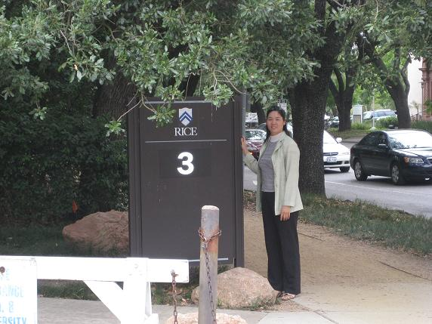
陳淑枝老師在RICE大學校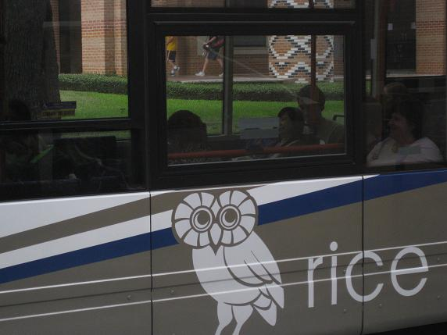RICE大學校車
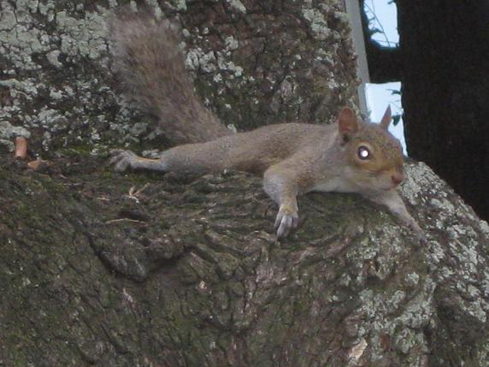RICE大學校園松鼠
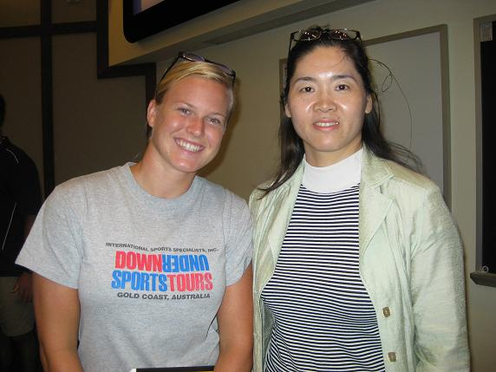
陳淑枝老師與研討會同學合影

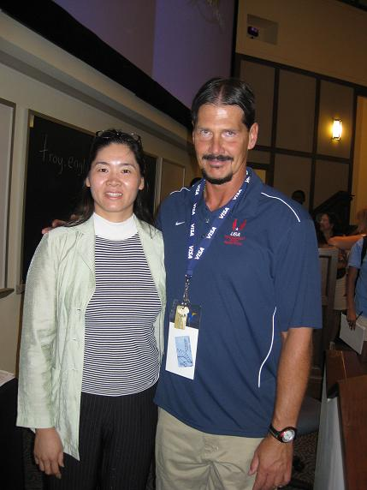
陳淑枝老師與研討會教授合影

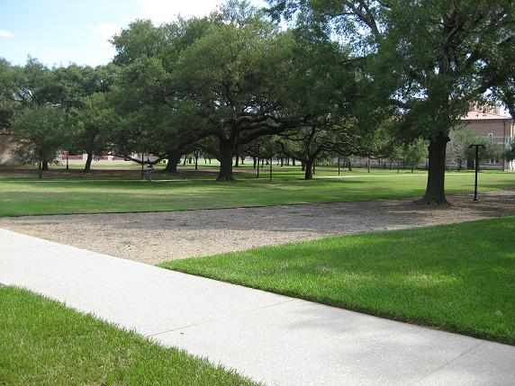

RICE美麗校園
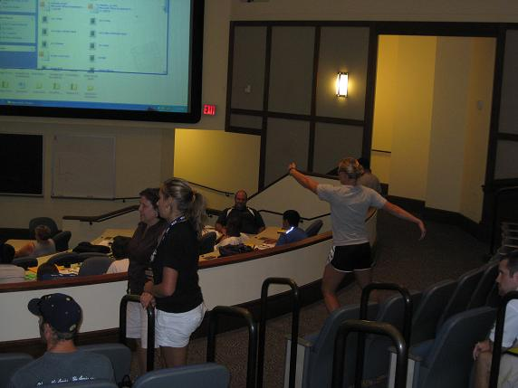
研討會上課型態
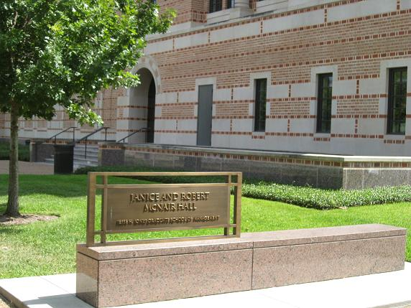

RICE美麗校園
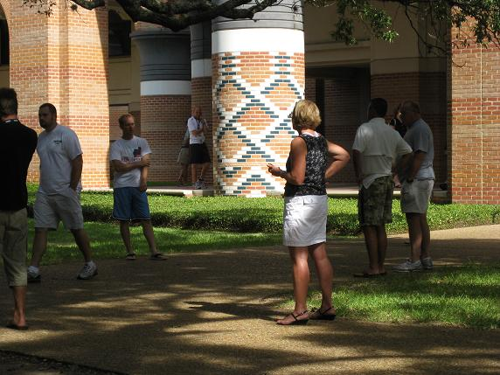
研討休息時間同學互相交流及討論

